Рисунок 1
Первый год обучения – плетение на проволоке  Изготовление декоративной бабочки  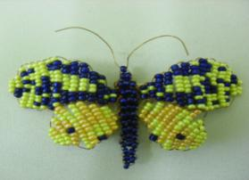 | Второй год обучения – плетение двумя иглами  Изготовление объёмного креста  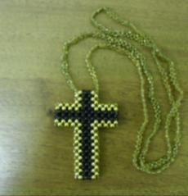
Третий год обучения – сетчатое плетение  Изготовление «Пасхального яйца»  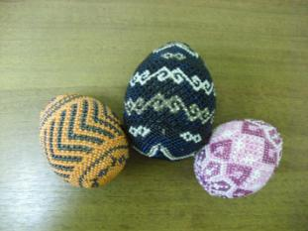 | Четвёртый год обучения - мозаичное плетение  Изготовление декоративного панно  